Trainer-Ausbildung von Swiss Athletics Praktikumsbericht
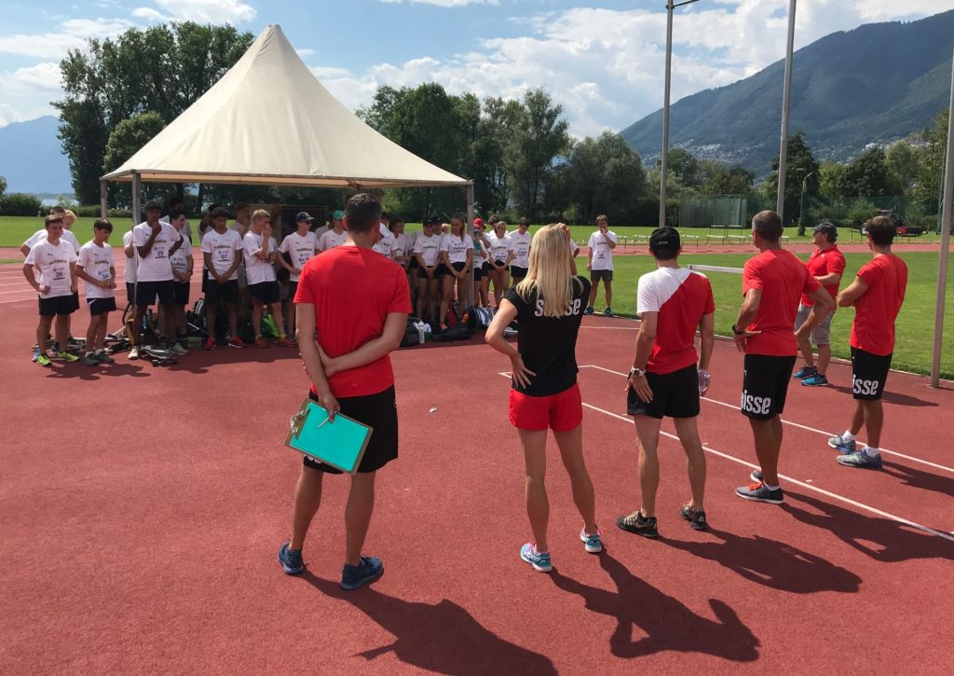
Name/ Vorname Peter Muster
Verein LV Stadt
Disziplin Wurf - Kugel
08.10.2019

Inhalt
Einverständniserklärung und Einreichung 2
1 Leitidee 1
1.1 Warum Praktikas? 1
1.2 Zeitpunkt und Umfang der Praktikas? 1
1.3 Gegenstand der Praktikas 1
1.4 Bei wem kann ein Praktikum gemacht werden? 1
2 Übersicht Praktikas 2
3 Trainingsbesuche 3
3.1 RLZ/NLZ; Gruppe; Trainer 3
3.2 RLZ/NLZ; Gruppe; Trainer 4
3.3 RLZ/NLZ; Gruppe; Trainer 5
3.4 RLZ/NLZ; Gruppe; Trainer 6
3.5 RLZ/NLZ; Gruppe; Trainer 7
3.6 Lager; Gruppe; Haupttrainer 8
4 Trainingslager 9
4.1 Lager; Gruppe; Haupttrainer 9
4.2 Lager; Gruppe; Haupttrainer 10
5 Mustertrainings im Kursformat 11
5.1 Kurs; Disziplin; Trainer 11
5.2 Kurs; Disziplin; Trainer 12
5.3 Kurs; Disziplin; Trainer 13
6 Praktikumsberichte Co-Coaching 14
6.1 Anlass; Aufgabe; Haupttrainer 14
6.2 Anlass; Aufgabe; Haupttrainer 15
7 Beispielberichte 16
8 Anträge 17
8.1 Trainingsbesuch im Ausland 17

Leitidee

Warum Praktikas?
In der Schweiz sind viele erfahrene und gut ausgebildete Trainerinnen und Trainer mit Leistungs- und Spitzenathleten im Einsatz. Von deren Wissen sollen Trainer in Ausbildung profitieren können. Dieser Wissenstransfer ist ein Hauptbestandteil der Ausbildung im Leistungssportbereich.

Zeitpunkt und Umfang der Praktikas?
Für den Abschluss der Ausbildung zum Swiss Athletics Trainer A werden die ersten Praktikas verlangt. Auf der Stufe Trainerbildung werden im Rahmen der Berufstrainer- und Diplomtrainerausbildung weitere Praktikumsnachweise verlangt.
Praktikum | Zeitpunkt | Praktikumsvariante | Umfang
Trainer A | vor Prüfung Trainer A | Trainingsbesuche RLZ oder NLZ | mind. 8h*
BTL / | vor Prüfung BTL | Trainingsbesuche NLZ oder Ausland, Trainingslager NLZ oder Kader  Mustertrainings (offizielle Kurse)  Co-Coaching (via Verband) | 30-40h
Passarelle BSc | Mit Antrag |  | 30-40h
Passarelle MSc | Mit Antrag |  | 60-80h
* Trainingszeit inkl. Besprechung mit Trainer (ohne individuelle Vor- und Nachbearbeitung).

Gegenstand der Praktikas
Für die Trainer A Ausbildung gelten ausschliesslich Trainingsbesuche und dies nur in der Leichtathletik. Für den Nachweis auf Stufe Trainerbildung gelten auch zusätzliche Formen des Praktikums gemäss folgender Liste
Praktikumsteil | Detailinformationen | Anrechenbar*
Trainingsbesuch | Besuch von Trainings bei Trainern Leistungs-/ Spitzen-sport mit SO Card Holdern R oder N. Es gelten die effektiv besuchten Stunden (inkl. Besprechung mit Trainer aber exkl. persönliche Vor- und Nachbereitung) | min. 50% der Gesamtstunden
Trainingslager | Trainingsbesuch im Rahmen von Trainingslagern.  Pro Tag max. 6 Stunden anrechenbar.
Mustertrainings | Mustertrainings mit Leistungsathleten von Trainern Leistungs- oder Spitzensport (Ausland; äquivalente Aus-bildung) im Rahmen einer Veranstaltung. | max. 30% der Gesamtstunden
Co-Coaching | Co-Coaching bei Grossanlässen im Wettkampf und in der der Wettkampfvorbereitung (keine Administration) | max. 30% der Gesamtstunden
* Mindestens die Hälfte aller nachgewiesenen Praktikumsstunden müssen in der Leichtathletik absolviert werden. Praktikas in anderen Sportarten nur, sofern leichtathletische Inhalte im Zentrum stehen (Laufschulung, Schnelligkeits- oder Krafttraining, Ausdauereinheiten, usw.).

Bei wem kann ein Praktikum gemacht werden?
Praktikas im eigenen Verein sind nicht zugelassen. Swiss Athletics stellt eine Liste mit Trainern zur Verfügung, welche die Möglichkeit eines Trainingsbesuches oder Begleitung bei Trainings-lagern anbieten. Die Kontaktaufnahme erfolgt individuell durch die Kandidaten.
Trainingsbesuche im Ausland und Co-Coaching können mittels einem Formular bei Swiss Athletics beantragt werden.

Übersicht

Geleistete Praktikas
Trainingsbesuche | Std
RLZ/NLZ; Gruppe; Trainer
RLZ/NLZ; Gruppe; Trainer
RLZ/NLZ; Gruppe; Trainer
RLZ/NLZ; Gruppe; Trainer
RLZ/NLZ; Gruppe; Trainer
RLZ/NLZ; Gruppe; Trainer

Trainingslager | Std
Lager; Gruppe; Haupttrainer
Lager; Gruppe; Haupttrainer

Mustertrainings | Std
Kurs; Disziplin; Trainer
Kurs; Disziplin; Trainer

Co-Coaching | Std
Anlass; Aufgabe; Haupttrainer
Anlass; Aufgabe; Haupttrainer
Total
Technische Anmerkung;
Einzelberichte verfassen (Kapitel 3) und diese Tabelle aktualisieren durch Zelle anklicken und drücken der F9 Taste

Einverständnis und Einreichung
Der/die Unterzeichnende erklärt mit seiner Unterschrift, die Praktikas rsp. die Besuche gemäss Beschreibung durchgeführt zu haben.

Datum Unterschrift

Einreichung für Trainer A ____________________ ______________________

Einreichung für BTL ____________________ ______________________

Einreichung für DTL ____________________ ______________________

Trainingsbesuche

RLZ/NLZ; Gruppe; Trainer
Organisation/ Ort
SA/ Disziplin
Trainer
Gruppe
Trainingsinhalt
Datum
Dauer

Inhalte des Trainings

Erkenntnisse aus den Beobachtungen und dem Austausch mit dem Trainer

Rückschlüsse für das eigene Training

Bemerkungen

RLZ/NLZ; Gruppe; Trainer
Organisation/ Ort
SA/ Disziplin
Trainer
Gruppe
Trainingsinhalt
Datum
Dauer

Inhalte des Trainings

Erkenntnisse aus den Beobachtungen und dem Austausch mit dem Trainer

Rückschlüsse für das eigene Training

Bemerkungen

RLZ/NLZ; Gruppe; Trainer
Organisation/ Ort
SA/ Disziplin
Trainer
Gruppe
Trainingsinhalt
Datum
Dauer

Inhalte des Trainings

Erkenntnisse aus den Beobachtungen und dem Austausch mit dem Trainer

Rückschlüsse für das eigene Training

Bemerkungen

RLZ/NLZ; Gruppe; Trainer
Organisation/ Ort
SA/ Disziplin
Trainer
Gruppe
Trainingsinhalt
Datum
Dauer

Inhalte des Trainings

Erkenntnisse aus den Beobachtungen und dem Austausch mit dem Trainer

Rückschlüsse für das eigene Training

Bemerkungen

RLZ/NLZ; Gruppe; Trainer
Organisation/ Ort
SA/ Disziplin
Trainer
Gruppe
Trainingsinhalt
Datum
Dauer

Inhalte des Trainings

Erkenntnisse aus den Beobachtungen und dem Austausch mit dem Trainer

Rückschlüsse für das eigene Training

Bemerkungen

Lager; Gruppe; Haupttrainer
Organisation/ Ort
SA/ Disziplin
Trainer
Gruppe
Trainingsinhalt
Datum
Dauer

Inhalte des Trainings

Erkenntnisse aus den Beobachtungen und dem Austausch mit dem Trainer

Rückschlüsse für das eigene Training

Bemerkungen

Trainingslager

Lager; Gruppe; Haupttrainer
Organisation/ Ort
SA/ Disziplin
Trainer
Gruppe
Lagerziel
Datum
Anz. Tage/Std*

* Pro Tag maximal 6 Std anrechenbar

Programm des Lagers (wenn vorhanden beilegen)

Besuchte Trainingssequenzen

Erkenntnisse aus den Beobachtungen und dem Austausch mit dem Trainer

Rückschlüsse für das eigene Training

Bemerkungen

Lager; Gruppe; Haupttrainer
Organisation/ Ort
SA/ Disziplin
Trainer
Gruppe
Lagerziel
Datum
Anz. Tage/Std*
* Pro Tag maximal 6 Std anrechenbar

Programm des Lagers (wenn vorhanden beilegen)

Besuchte Trainingssequenzen

Erkenntnisse aus den Beobachtungen und dem Austausch mit dem Trainer

Rückschlüsse für das eigene Training

Bemerkungen

Mustertrainings im Kursformat
Als Mustertrainings gelten nur Kurse/ Veranstaltungen, bei welchen Spitzentrainer aktive Praxissequenzen mit Leistungsathleten durchführen.

Kurs; Disziplin; Trainer
Kurs/ Ort
SA/ Disziplin
Trainer
Gruppe
Kursziel
Datum
Anz. Tage/Std

Inhalte des Kurses

Erkenntnisse aus den Beobachtungen und dem Austausch mit dem Trainer

Rückschlüsse für das eigene Training

Bemerkungen
Diesem Bericht ist das Kursprogramm sowie die Tn-Liste beizulegen.

Kurs; Disziplin; Trainer
Kurs/ Ort
SA/ Disziplin
Trainer
Gruppe
Kursziel
Datum
Anz. Tage/Std

Inhalte des Kurses

Erkenntnisse aus den Beobachtungen und dem Austausch mit dem Trainer

Rückschlüsse für das eigene Training

Bemerkungen
Diesem Bericht ist das Kursprogramm sowie die Tn-Liste beizulegen.

Kurs; Disziplin; Trainer
Kurs/ Ort
SA/ Disziplin
Trainer
Gruppe
Kursziel
Datum
Anz. Tage/Std

Inhalte des Kurses

Erkenntnisse aus den Beobachtungen und dem Austausch mit dem Trainer

Rückschlüsse für das eigene Training

Bemerkungen
Diesem Bericht ist das Kursprogramm sowie die Tn-Liste beizulegen.

Praktikumsberichte Co-Coaching

Anlass; Aufgabe; Haupttrainer
Anlass/ Ort
Aufgabe
Haupttrainer
Gruppe
Datum
Anz. Tage/Std*

* Pro Tag maximal 6 Std anrechenbar

Ziel des Einsatzes

Co-Coaching-Aufgaben

Erkenntnisse aus den Einsätzen

Rückschlüsse für das eigene Coaching

Bemerkungen

Anlass; Aufgabe; Haupttrainer
Anlass/ Ort
Aufgabe
Haupttrainer
Gruppe
Datum
Anz. Tage/Std*

* Pro Tag maximal 6 Std anrechenbar

Ziel des Einsatzes

Co-Coaching-Aufgaben

Erkenntnisse aus den Einsätzen

Rückschlüsse für das eigene Coaching

Bemerkungen

Beispielberichte

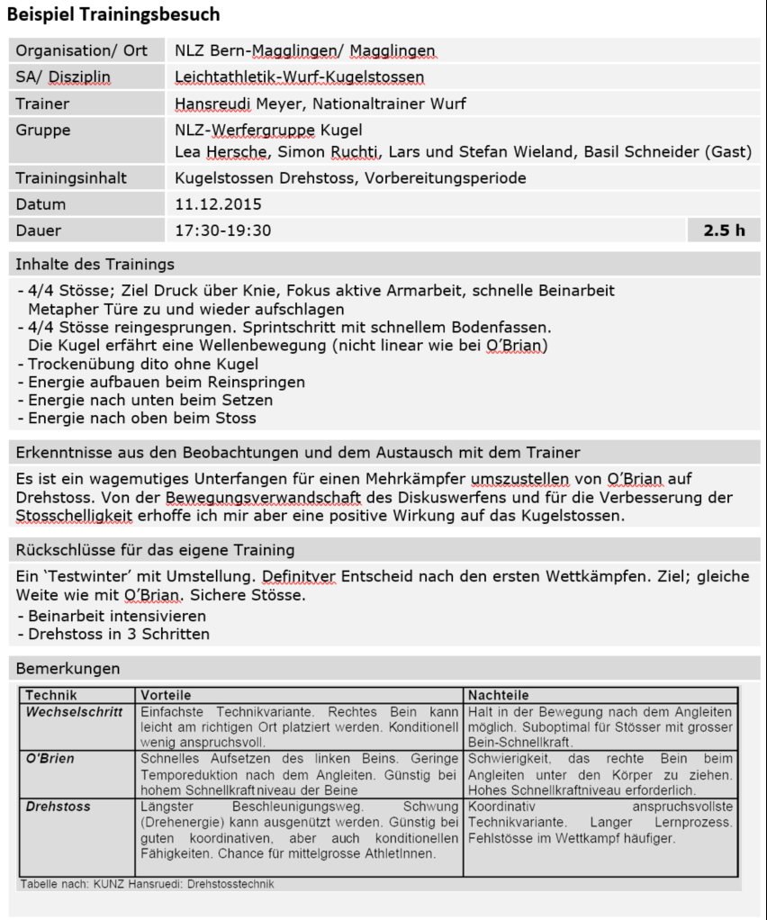

Anträge

Trainingsbesuch im Ausland
Anlass/ Ort
Trainer
Gruppe

Leistungsausweis des Trainers

Niveau der Trainingsgruppe

Begründung

Antragsteller/in | Ort/ Datum | Unterschrift

